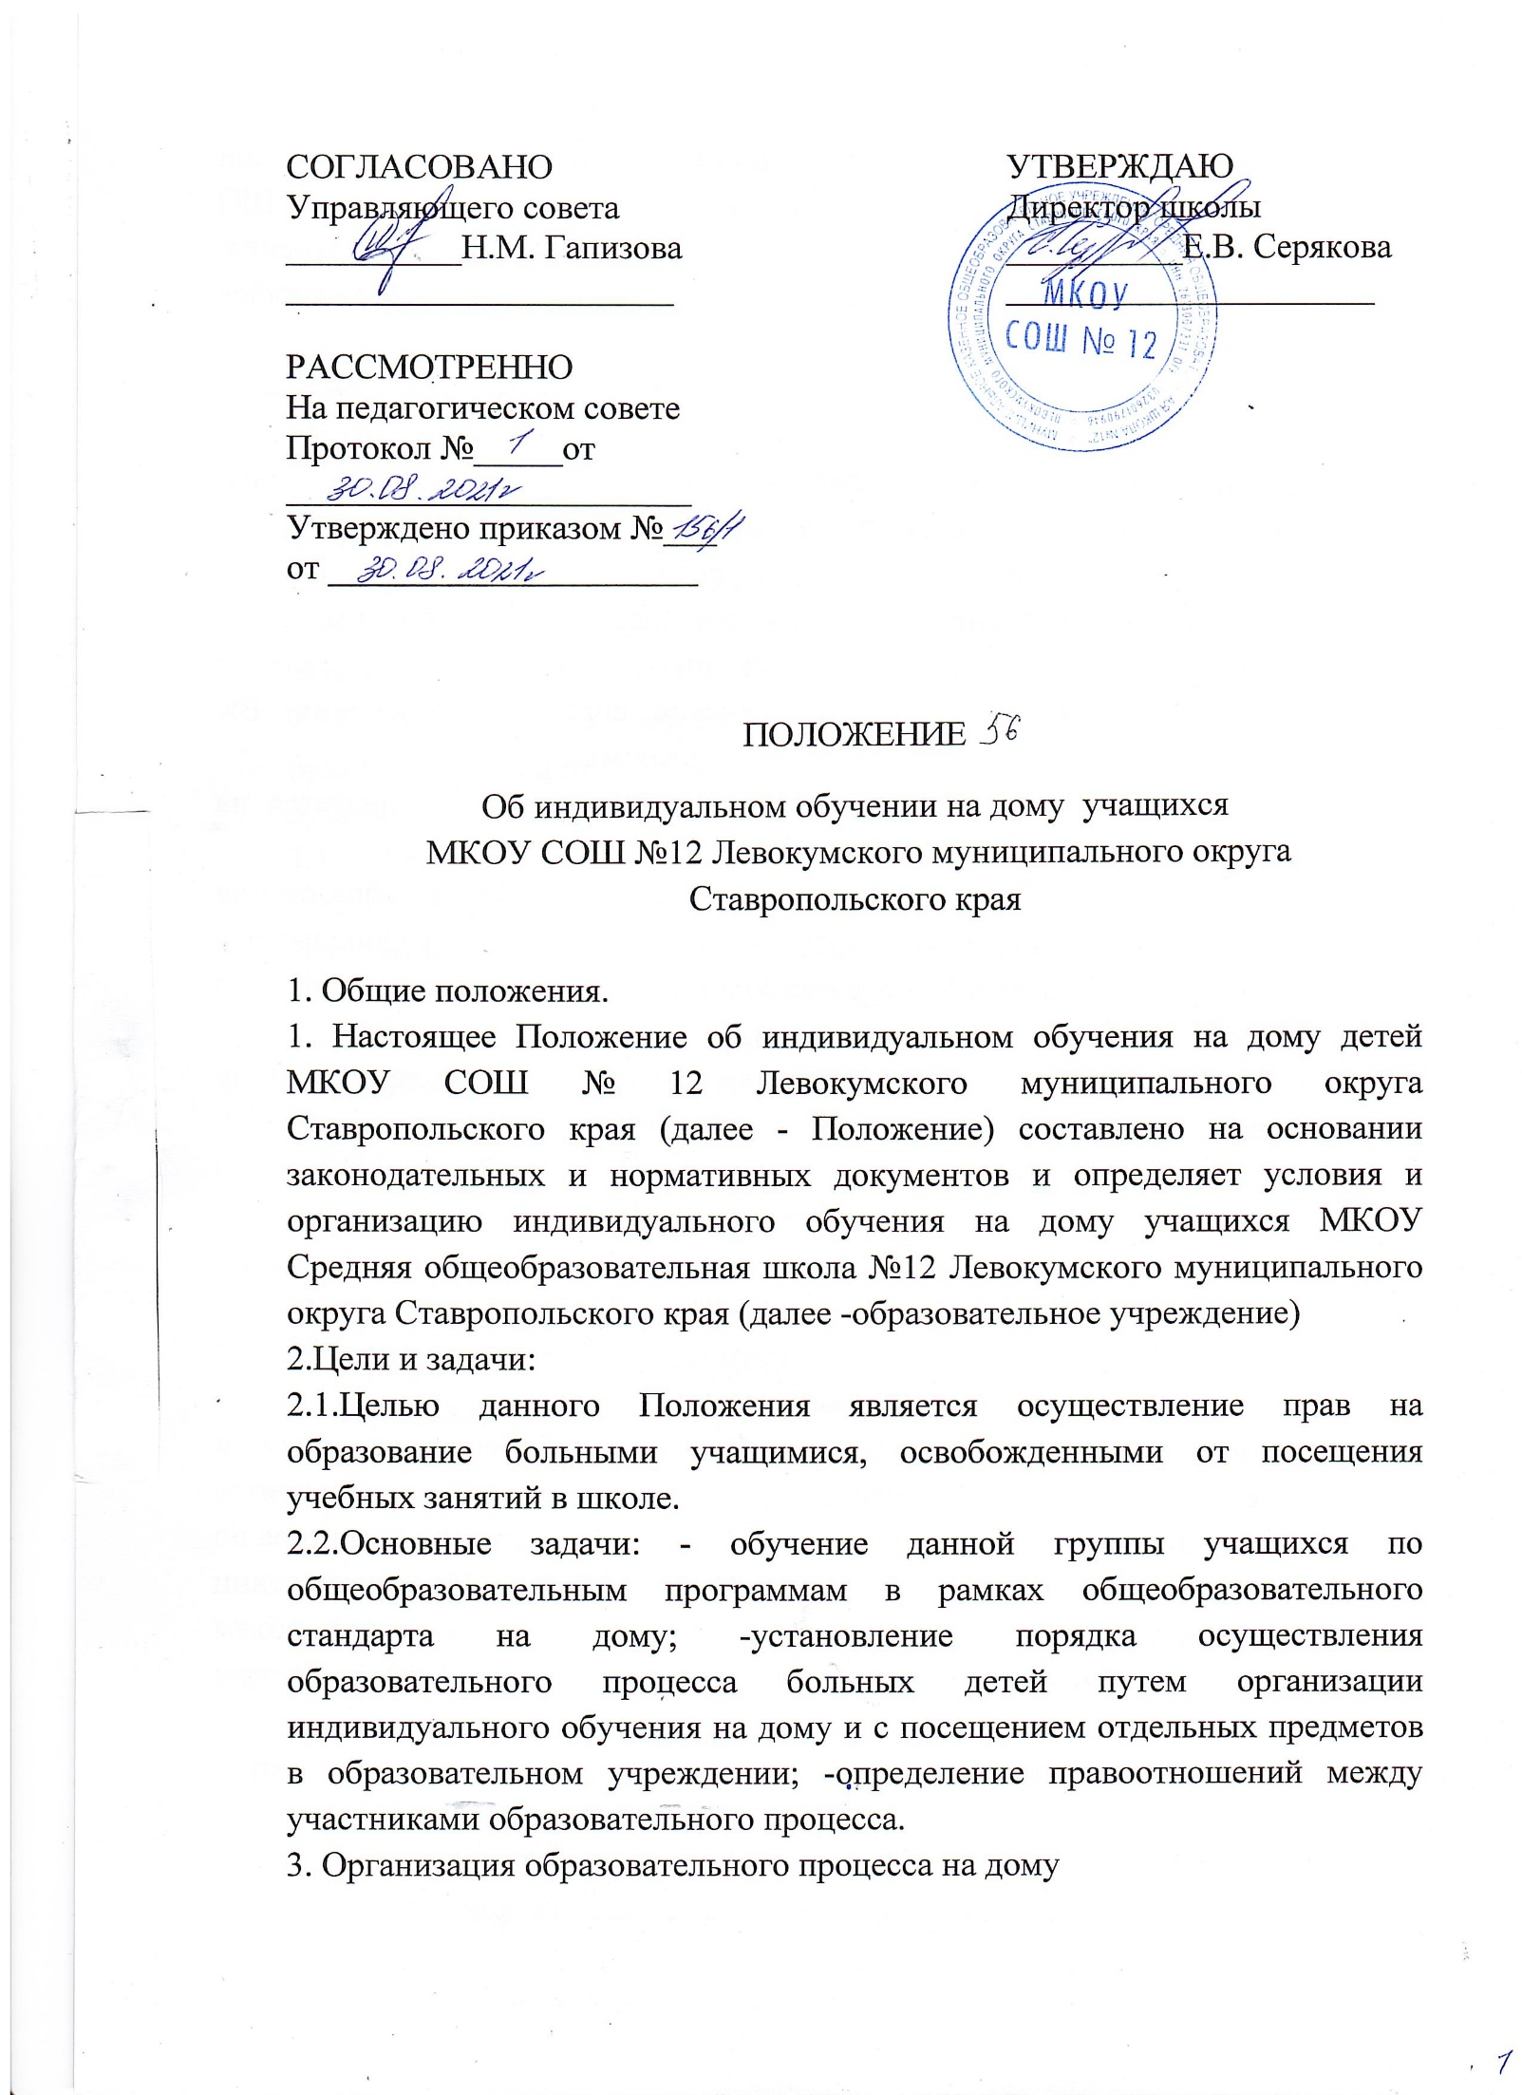3.1.Право на индивидуальное обучение на дому имеют учащиеся при наличии справки (заключения) Врачебной комиссии (далее - ВК) установленного образца, выданной учреждением здравоохранения. 3.2.Данное право реализуется в школе, в которой данный учащийся обучается.

3.3.Учащийся, обучающийся в школе не по месту жительства и имеющий заключение медицинского учреждения на обучение больного ребенка на дому (на период болезни), по заявлению родителей может быть переведен в школу по месту жительства на период индивидуального обучения, независимо от наполняемости класса (классов).

3.4.Основаниемдля организации индивидуального обучения больных детей на дому является предоставление в школу письменного заявления родителей на имя директора, медицинской справки (заключения) ВК учреждения здравоохранения определенной формы.

3.5.Индивидуальное обучение больных детей на дому организуется на основании приказа директора школы.

3.6.Образовательное учреждение представляет в отдел образования администрации Левокумского муниципального округа Ставропольского края следующие документы: -справка медицинского учреждения; -приказ о назначении учебной нагрузки учителям.

3.7. Индивидуальные учебные планы для обучения больных детей на дому составляются из расчета следующего объема недельной педагогической работы и оплачиваются педагогам из бюджета: 1 -4 кл. - 8 часов; 5-7 кл.- 10 часов; 8 - 9 кл.- 11 часов в неделю; 10-11 кл.- 12 часов в неделю. Продолжительность одного учебного занятия определяется состоянием здоровья обучающегося и составляет 30-40мин. Перерыв между занятиями –не менее 10минут. Оплата педагогического труда производится в соответствии с установленными нормативами.

3.8.Назначение педагогов для осуществления обучения на дому и определение объема их недельной учебной нагрузки производится приказом директора по школе по представлению заместителя директора по УВР, ответственного за индивидуальное обучение. При назначении учителя преимущество отдается: -учителям, имеющим меньший объем недельной учебной нагрузки; -учителям, ведущим обучение в данном классе.

3.9.В случае болезни ученика учитель обязан отработать неотведенные часы. Сроки отработки согласовываются с родителями.

3.10.В случае болезни учителя администрация школы, с учетом кадровых возможностей, обязана произвести замещение занятий другим учителем.

3.11. При невозможности организовать обучение на дому во время болезни или отсутствия педагога, администрация ОУ имеет право привлекать педагогических работников; не работающих в данной школе. 3.12.Индивидуальное обучение осуществляется по расписанию, согласованному с родителями (лицами, их заменяющими)и утвержденному директором школы.

3.13.7Учитель своевременно записывает темы уроков, выставляет оценки текущей, промежуточной и итоговой успеваемости учащегося по своему предмету в журнал индивидуального обучения. В дневник учащегося записывается домашнее задание, выставляются оценки. В классный журнал выставляются только оценки промежуточной (годовые, четвертные, полугодовые) и итоговой аттестации.

3.14.Администрация образовательного учреждения представляет в бухгалтерию приказ, если проведение индивидуальных занятий прекращается раньше срока.

3.15. Аттестация и перевод учащихся осуществляется в соответствии с Федеральным законом "Об образовании в Российской Федерации", другими нормативными документами.

4.Праваиобязанностиучастников образовательного процесса

4.1.Участниками образовательного процесса являются: обучающиеся, педагогические работники, родители (законные представители) обучающихся.

4.2.Обучающийсяимеетправо: -на получение полного общего образования в соответствии с государственным стандартом; -вносить предложения администрации по совершенствованию образовательного процесса в школе; -на уважение человеческого достоинства, свободу совести и информации, свободное выражение собственных взглядов и убеждений; -на моральное поощрение за успехи в учении.

4.3. Обучающийся обязан: - соблюдать требования образовательного учреждения; - добросовестно учиться, стремиться к сознательному и творческому освоению образовательных программ; -уважать честь и достоинство работников ОУ; -соблюдать расписание занятий; 2 –находиться в часы занятий в установленном месте; -вести дневник, выполнять домашние задания.

4.4.Родители имеют право: -защищать законные права ребенка; -на досрочное прекращение индивидуального обучения больного ребенка; -обращаться для разрешения конфликтных ситуаций к администрации ОУ; -присутствовать на занятиях; -вносить предложения по месту проведения занятий, составлению расписания занятий.

4.5.Родители обязаны: -выполнять Устав школы, локальные акты школы; -поддерживать интерес ребенка к школе и образованию; -ставить учителя в известность о рекомендациях врача, особенностях режима; -создавать условия для проведения занятий, способствующих усвоению знаний; -своевременно, в течение дня, информировать ОУ об отмене занятий по случаю болезни и возобновлении занятий; -контролировать успеваемость, ведение дневника, выполнение домашних заданий.

4.6. Педагогический работник имеет права, предусмотренные Законом РФ "Об образовании в Российской Федерации", Уставом ОУ, должностными обязанностями, другими нормативными документами.

4.7- Обязанности педагогических работников (дополнительно к другими нормативными документами).

4.7.1.Учитель обязан: -выполнять государственные программы с учетом склонностей и интересов больных детей; -составлять индивидуальное перспективно - тематическое планирование учебного материала, если число часов по предмету не совпадает со школьным учебным планом в данном классе, иметь план- конспект учебного занятия; -развивать навыки самостоятельной работы с учебником, справочной и художественной литературой; -знать специфику заболевания обучающегося, особенности режима и организации домашних занятий; не допускать перегрузки, составлять индивидуальные планы; -своевременно заполнять журнал индивидуальных занятий.

4.7.2. Обязанности классного руководителя:, -согласовывать с учителями, обучающими ребенка, родителями расписание занятий; -поддерживать контакт с учащимися и родителями, выявлять привычки и особенности учащихся, состояние здоровья больных детей. Отмечать периоды болезни детей (в которые учебные занятия не проводились) в сводной ведомости журнала; -контролировать ведение дневника, журнала; -выставлять в классный журнал оценки промежуточной (четвертные, полугодовые, годовые) и итоговой аттестации.

4.8. Обязанности администрации школы (дополнительно к имеющимся): -своевременно оформлять документы для организации или окончания индивидуального обучения; -контролировать качество перспективного тематического планирования для обучения данного учащегося, выполнение учебных программ, методику индивидуального обучения, аттестацию учащихся, оформление документации (не реже 1 раза в четверть); -контролировать своевременность проведения занятий на дому, заполнения журналов; -обеспечивать своевременное замещение заболевших учителей; -при Организации индивидуального обучения знакомить всех задействованных участников образовательного процесса с приказом и настоящим Положением; -контролировать своевременную оплату труда педагогических работников.

5.Документация при организации индивидуального обучения оформляется следующая документация:

1. заявление от родителей;

2.медицинская справка, установленного образца;

3,приказ директора об индивидуальном обучении;

4.расписание занятий;

5.индивидуальное календарно-тематическое планирование;

6.журнал;

7.заключение ТППК;

8.справка об инвалидности (при наличии);

9.ИПРА (при наличии);

10.табель учета рабочего времени